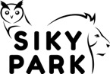

Crémines, le 25 octobre 2018

Le Sikypark: une maison de retraite pour félins

Les lions, les tigres et les pumas du Sikypark se plaisent beaucoup dans leur nouvelle maison à Crémines. Malheureusement, deux d’entre eux ont dû être euthanasiés en raison de maux liés à l’âge et d’une pancréatite incurable.

Le Sikypark a ouvert ses portes fin août à Crémines. La construction du nouveau complexe et le transfert des animaux depuis le parc animalier de Subingen en valaient-ils vraiment la peine? «Absolument! s’enthousiasme M. Zihlmann, le directeur. Les félins peuvent passer leurs vieux jours ici et vivre encore de jolis moments. C’est important.» Le directeur a également eu le plaisir de constater que les animaux se plaisaient dans leur nouvel enclos. «Ils sont vraiment heureux: ils grimpent, ils sautent, ils s’habituent à leurs gardiens. Chaque jour, ils apprennent quelque chose de nouveau.» Nager par exemple: les étangs et les bassins du complexe ont été terminés il y a peu, tout comme les travaux d’aménagement.

Sous surveillance
Marc Zihlmann, son équipe et les vétérinaires locaux observent avec attention les félins. «Nous sommes conscients que l’âge représente un risque chez de nombreux félins. Ainsi, quand la souffrance devient trop grande, l’équipe du Sikypark doit intervenir, explique le directeur. Nous sommes toujours en contact avec les vétérinaires et prenons une décision le cas échéant. Cela fait malheureusement partie des tâches les plus difficiles pour les détenteurs d’animaux.»

Des maux bien visibles
Cette semaine, le zoo, en concertation avec les vétérinaires, a pris la décision d’euthanasier Fluppi, un puma femelle de 21 ans, et Amir, un tigre de Sibérie de 13 ans. Fluppi n’avait plus la force de se lever et Amir souffrait de problèmes au pancréas. «Nous avons tout essayé, mais les deux félins ne pouvaient plus vivre dignement, assure Marc Zihlmann. Les médicaments ne faisaient plus effet et Amir souffrait de plus en plus.»

Vivre dignement
«Lors de la phase de planification du zoo, il était clair que certains animaux risquaient de ne pas profiter longtemps de leur nouvelle maison. Dans la nature, précise M. Zihlmann, ces félins n’auraient pas vécu aussi longtemps. 15 ans, c’est déjà un âge avancé pour un chat et beaucoup de nos animaux sont plus âgés. Les maux liés à l’âge sont bien visibles.» En effet, les articulations sont plus raides et les mouvements plus lents. De plus, les animaux ont du mal à se nourrir. Le tigre de 13 ans n’était pourtant pas un sénior par rapport à ses congénères, mais sa pancréatite était incurable.

Le Sikypark
Le Sikypark de Crémines (BE) est une heureuse surprise à double titre: malgré les difficultés financières du Siky Ranch, l’héritage de ce dernier reste présent sous forme de zoo dans le Jura bernois après 45 ans d’existence et offre en plus un nouveau toit aux grands félins de René Strickler venant du parc animalier de Subingen. Ce parc ancien et vétuste a été complètement rénové et agrandi pour les petits nouveaux de Subingen, tout comme pour d’autres orphelins du monde animal.

CONSEIL À LA RÉDACTION

Contact pour toute question de la part des médias:
Marc Zihlmann, directeur:
+41 32 499 90 52, m.zihlmann@sikypark.ch

Werner Ballmer, président du conseil d’administration et directeur du projet de construction:
+41 79 279 52 06, w.ballmer@sikypark.ch

Téléchargement de photos: https://transfer.kaboom.ch/_Z14oY2FhNY1kMR

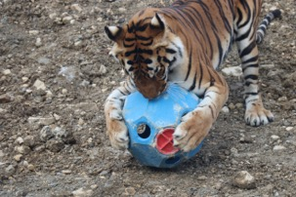

Les félins se plaisent dans leur nouvelle maison au Sikypark.

(Bild: Sikypark_1 / Sikypark)

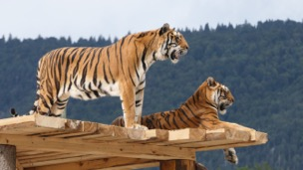

L’équipe du zoo et les vétérinaires suivent avec attention les animaux d’un certain âge.

(Bild: Sikypark_2 / Sikypark)

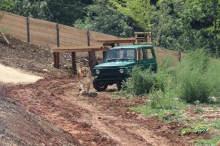

Dans la nature, les lions vivent entre 10 et 14 ans. La lionne la plus âgée du zoo a 20 ans.

(Bild: Sikypark_3 / Sikypark)

